от ___________________ |  | № __________________
Об утверждении границ территорий выявленного объекта культурного наследия - достопримечательное место «Университетский комплекс», расположенного на территории г. Томска (Томская область)

В соответствии с пунктом 5 статьи 3.1 Федерального закона от 25.06.2002 № 73-ФЗ «Об объектах культурного наследия (памятниках истории и культуры) народов Российской Федерации», подпунктом е) пункта 4) части 2 статьи 5 Закона Томской области от 06.09.2016 № 98-ОЗ «Об объектах культурного наследия (памятниках истории и культуры) Томской области», приказом Министерства культуры Российской Федерации от 04.06.2015 № 1745 «Об утверждении требований к составлению проектов границ территорий объектов культурного наследия», подпунктом г) пункта 8) части 9 главы 2 Положения о Комитете по охране объектов культурного наследия Томской области, утвержденного постановлением Губернатора Томской области от 29.04.2016 № 37,

ПРИКАЗЫВАЮ:
- Утвердить границы территории выявленного объекта культурного наследия - достопримечательное место «Университетский комплекс», кон. XIX – нач. XX вв., расположенного по адресу (местонахождение): Томская область, г. Томск, согласно приложению к настоящему приказу.
- Установить особый режим использования земель в границах территории достопримечательного места согласно подпункту 2) пункта 1 статьи 5.1. Федерального закона от 25.06.2002 № 73-ФЗ «Об объектах культурного наследия (памятниках истории и культуры) народов Российской Федерации».
- Контроль за исполнением настоящего приказа возложить на председателя Комитета по охране объектов культурного наследия Томской области.

Председатель комитета |  | Е.В.Перетягина

Кожуркова Татьяна Борисовна
8 (3822) 71-30-93
dc-ktb@cct.tomsk.gov.ru

 | Приложение утверждено приказом Комитета по охране объектов культурного наследия Томской области
 | от |  | №

Ведомость координат границ территории выявленного объекта культурного наследия - достопримечательное место: «Университетский комплекс», кон. XIX – нач. XX вв., по адресу (местонахождение): Томская область, г. Томск (территория в границах улиц: Московский тракт; ул. Советская; ул. Герцена; пр. Ленина; пр. Кирова, бровка надпойменной террасы)
Наименование межевого знака | Координаты |  | Дирекционный угол  (град. мин. сек.) | Длина линии  (м)
Наименование межевого знака | X | Y | Дирекционный угол  (град. мин. сек.) | Длина линии  (м)
1 | 7903.0569 | 5734.8792
 |  |  | 88° 46′ 35″ | 171.4086
2 | 7899.3970 | 5906.2487
 |  |  | 01° 16′ 42″ | 299.1100
3 | 7600.3615 | 5912.9226
 |  |  | 89° 32′ 08″ | 418.2859
4 | 7596.9715 | 5494.6504
 |  |  | 00° 57′ 23″ | 83.1601
5 | 7680.1200 | 5496.0387
 |  |  | 76° 09′ 05″ | 102.4006
6 | 7704.6302 | 5396.6147
 |  |  | 78° 31′ 24″ | 172.7617
7 | 7739.0043 | 5227.3072
 |  |  | 17° 55′ 40″ | 57.7002
8 | 7793.9028 | 5245.0685
 |  |  | 10° 42′ 58″ | 48.6277
9 | 7841.6824 | 5254.1106
 |  |  | 03° 09′ 27″ | 125.7184
10 | 7967.2099 | 5261.0357
 |  |  | 11° 56′ 05″ | 100.8405
11 | 8065.8705 | 5281.8896
 |  |  | 88° 37′ 36″ | 55.1552
12 | 8064.5488 | 5337.0290
 |  |  | 00° 28′ 20″ | 164.9596
13 | 8229.5028 | 5335.6690
 |  |  |  | 26.3728
14 | 8229.5028 | 5309.2962
 |  |  | 44° 03′ 38″ | 15.4790
15 | 8240.6261 | 5298.5318
 |  |  | 01° 07′ 23″ | 18.3030
16 | 8258.9256 | 5298.8906
 |  |  | 15° 28′ 56″ | 79.3051
17 | 8335.3529 | 5320.0606
 |  |  | 25° 09′ 25″ | 62.0390
18 | 8391.5073 | 5346.4334
 |  |  | 40° 11′ 32″ | 13.6220
19 | 8401.9129 | 5355.2244
 |  |  | 14° 19′ 20″ | 17.4053
20 | 8418.7772 | 5359.5301
 |  |  | 03° 10′ 05″ | 48.6936
21 | 8467.3964 | 5356.8390
 |  |  | 13° 20′ 32″ | 104.1768
22 | 8568.7614 | 5380.8796
 |  |  | 89° 36′ 26″ | 26.1940
23 | 8568.5819 | 5407.0730
 |  |  | 01° 58′ 02″ | 47.0324
24 | 8615.5866 | 5408.6877
 |  |  | 89° 33′ 17″ | 254.0479
25 | 8617.5600 | 5662.7279
 |  |  | 01° 07′ 46″ | 223.8911
26 | 8841.4076 | 5658.3143
 |  |  | 89° 00′ 44″ | 217.6110
27 | 8845.1586 | 5875.8930
 |  |  | 02° 36′ 41″ | 378.0083
28 | 8467.5429 | 5893.1161
 |  |  | 87° 18′ 28″ | 172.8358
29 | 8459.4250 | 5720.4710
 |  |  | 01° 29′ 00″ | 556.5546
1 | 7903.0569 | 5734.8792

Схема границ территории выявленного объекта культурного наследия – достопримечательное место «Университетский комплекс», кон. XIX – нач. XX вв., по адресу (местонахождение): Томская область, г. Томск (территория в границах улиц: Московский тракт; ул. Советская; ул. Герцена; пр. Ленина; пр. Кирова, бровка надпойменной террасы)
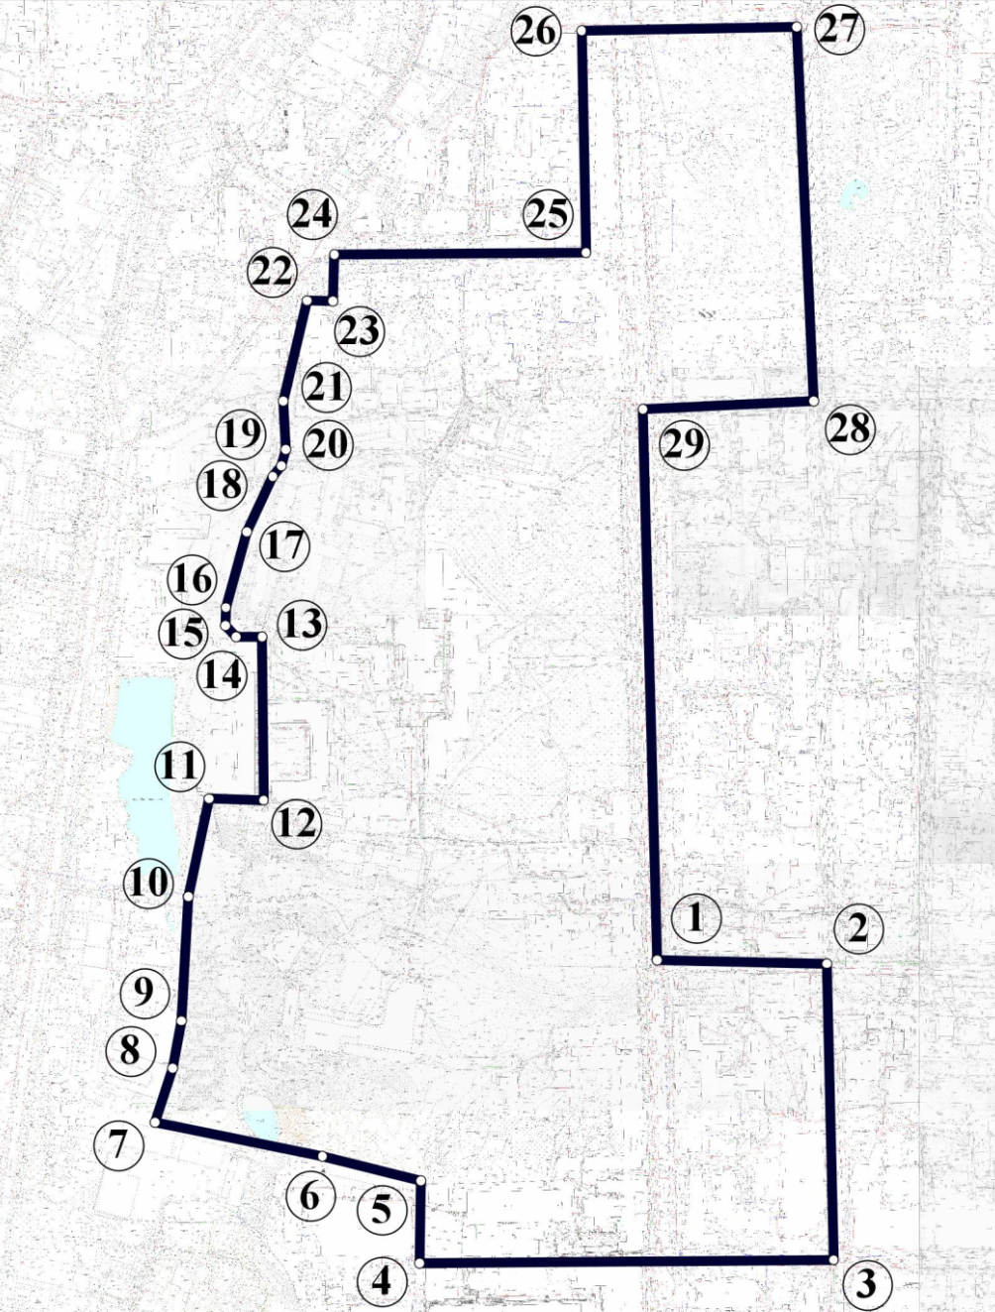

Площадь территории – 534278.64 кв. м.

